班级动态(9.7)
一、来园基本情况
来园人数： 应到30人，实到29人，1人事假。
儿童（男孩） | 今日重点关注：入园情绪（好√，不佳○） | 儿童（女孩） | 今日重点关注：入园情绪（好√，不佳○）
王秋逸 | √ | 肖妙青 | √
易永恒 | √ | 嵇羽晞 | √
赵夏冉 | √ | 管亦星 | √
白新奇 | √ | 陈怡何 | √
丁载誉 | √ | 陈艺茹 | √
杨言希 | √ | 孙瑞晗 | √
樊晏清 | √ | 朱柯逸 | 请假
邵祉琛 | √ | 胡欣芮 | √
刘与一 | √ | 李梦兮 | √
蔡镇远 | √ | 张心愉 | √
崔子瑜 | √ | 徐佳一 | √
陶书宇 | √ | 曹婳 | √
李一凡 | √ | 顾一冉 | √
冯子乐 | √ | 朱天文 | √
孔梓睿 | ○ | 黄雅萌 | √

二、户外活动
混班户外：走跑跳跃区、钻爬区、滑滑梯、跑道。
活动情况：
李梦兮、李一凡、崔子瑜、陈怡何、陶书宇等小朋友在跑道骑小车。
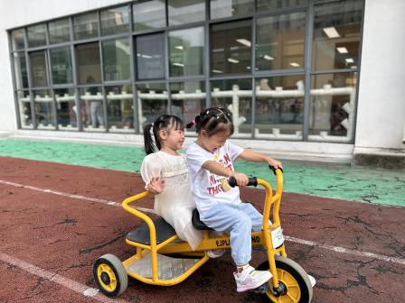 | 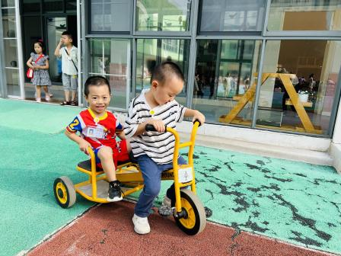 | 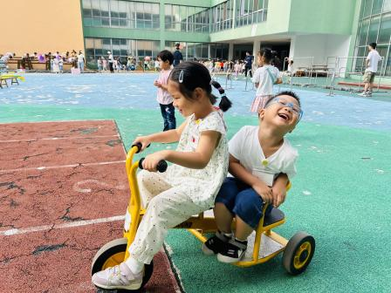
胡欣芮、徐佳一、张心愉等小朋友在走跑跳跃区游戏。
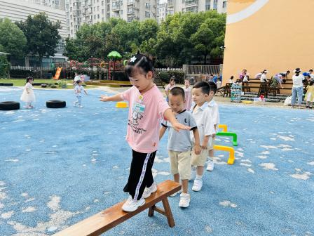 | 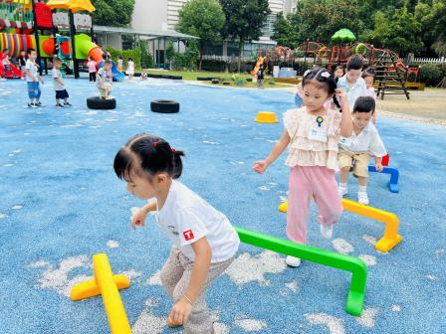 | 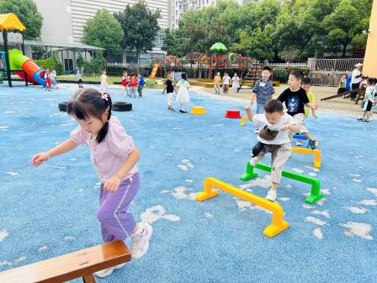

三、生活活动：
1.早点：酸奶、夹心面包
2.水果：火龙果
3.午餐：红豆饭、圆椒炒猪肝、油面筋大白菜、裙带菜虾米豆腐汤
4.午点：五彩疙瘩汤
活动情况：
我们吃点心啦！
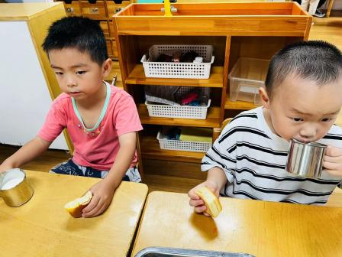 | 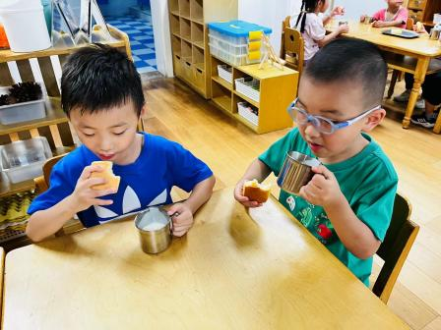 | 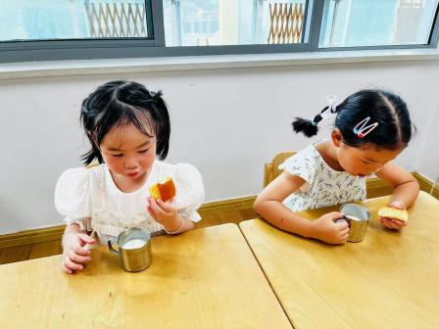

四、集体活动
1.科学：直直的筷子
筷子是一种由中国汉族发明的非常具有民族特色的进食工具。它有不同的材质如：竹、木、金属或陶瓷等制作而成，它是放在手指中夹取食物或其他东西的细长形条棍，一般是成双使用。本次活动是一节知识类的科学活动，主要是引导幼儿观察发现筷子的一些特征和了解它的使用方法，能积极参与探索活动，大胆地用语言讲述自己的发现。
活动情况：
我们带来了各种各样的筷子！
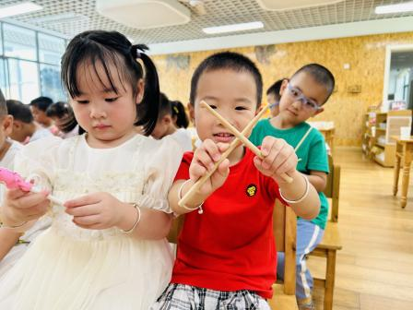 | 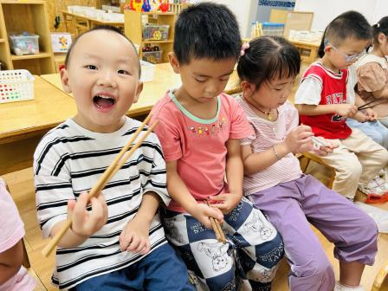 | 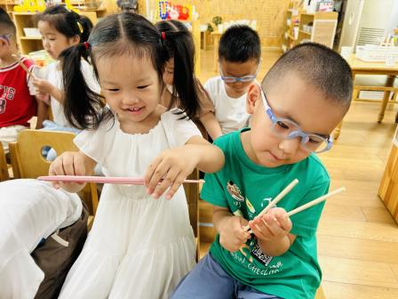
我的筷子两根是连在一起的。 | 我的筷子上有小耳朵。 | 我的筷子比较长。
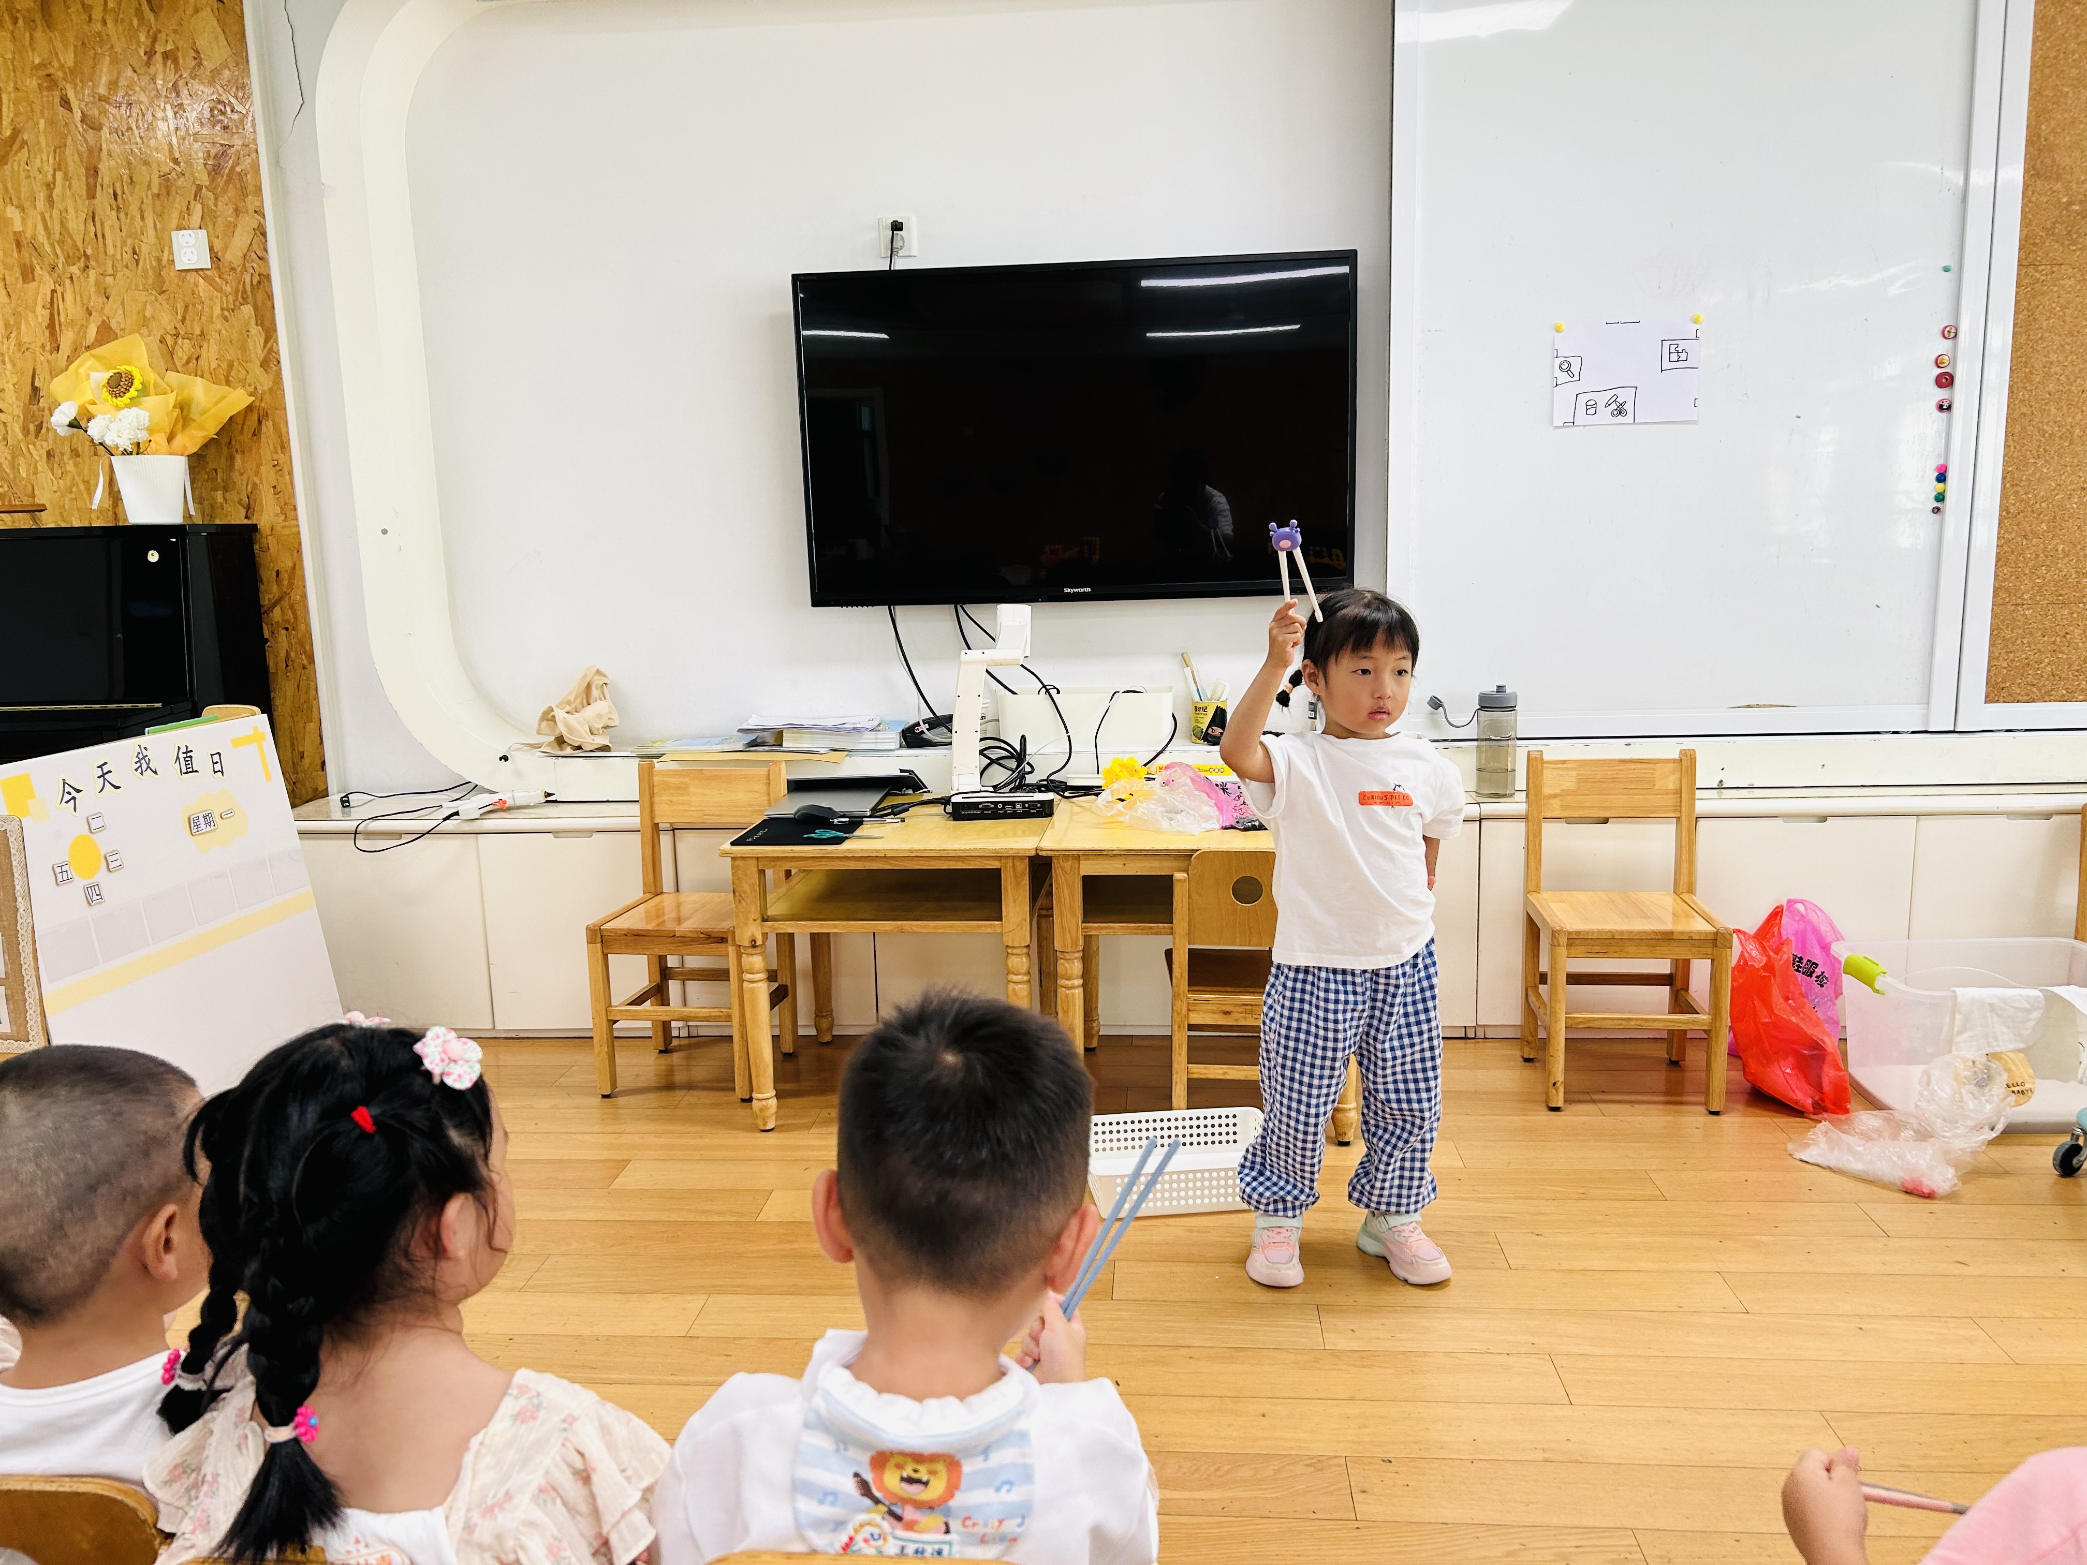 | 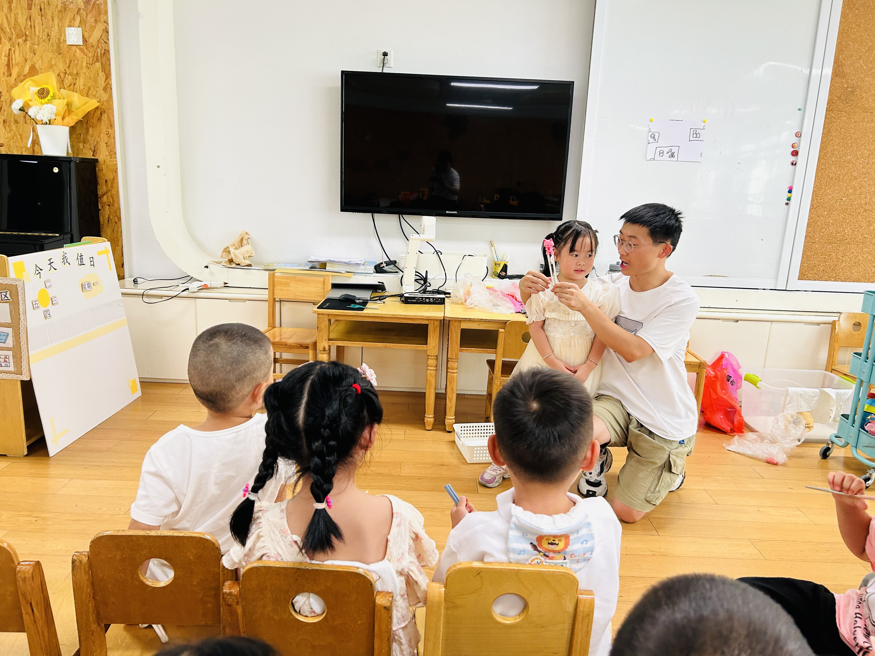 | 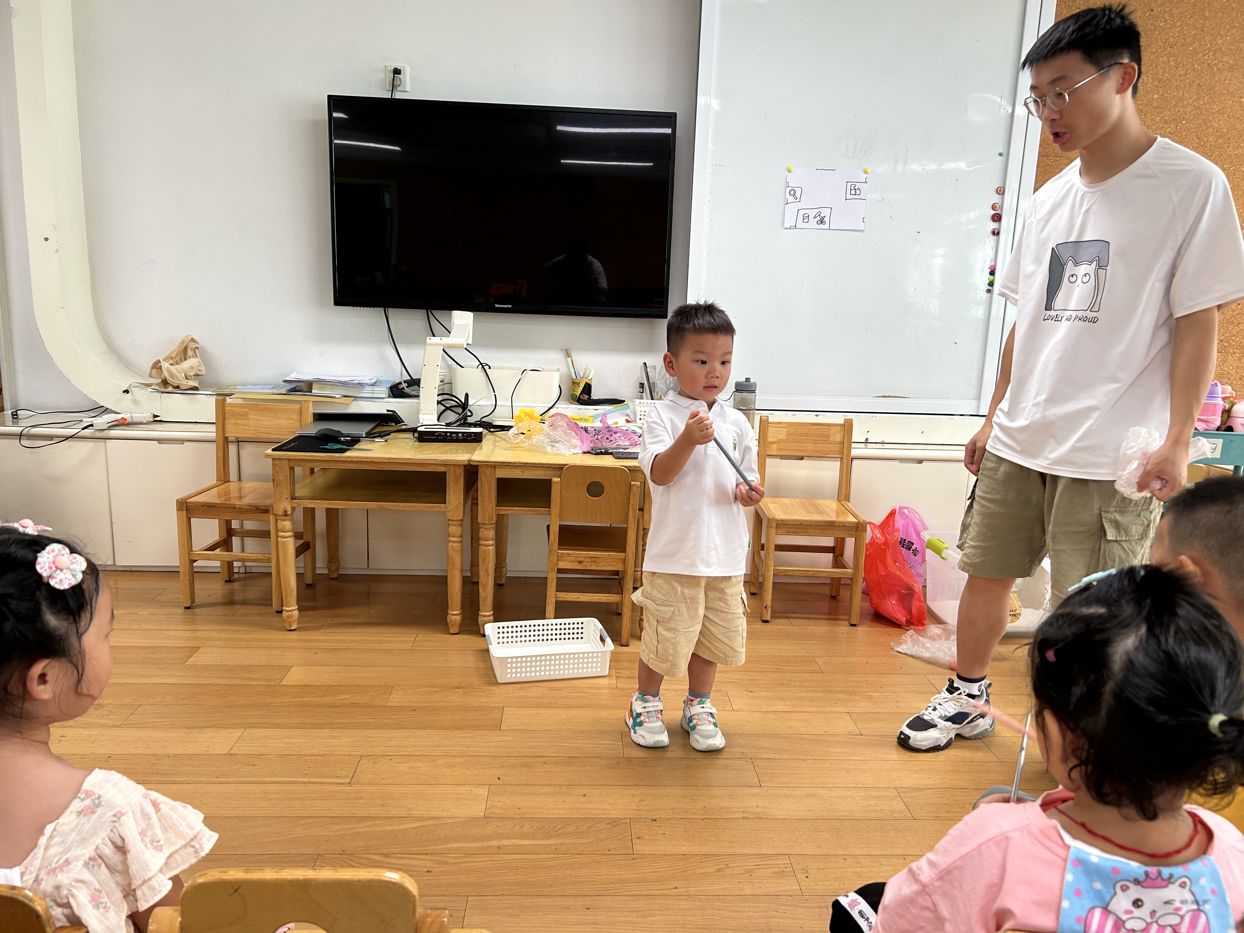
我们试着用筷子把玩具夹到纸杯里。
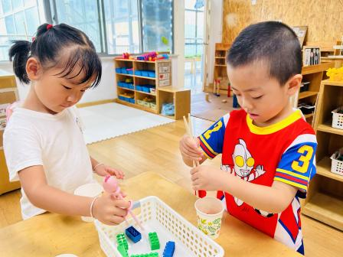 | 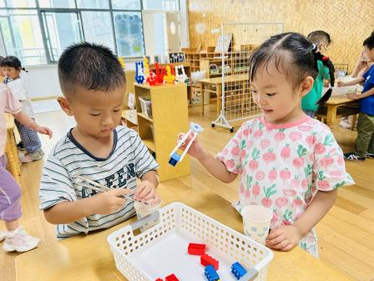 | 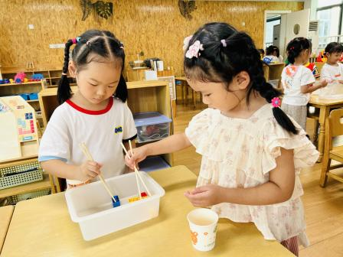

五、区域活动
观察区域 | 幼儿游戏及互动材料
益智区 | 胡欣芮、陈艺茹、赵夏冉、白新奇、朱天文（俄罗斯方块）
地面建构 | 管亦星（积木建构）；曹婳、黄雅萌、李梦兮、李一凡（万能工匠）
桌面建构 | 崔子瑜、蔡镇远（乐高积木）；徐佳一、顾一冉、陶书宇、邵祉琛（磁力片）
科探区 | 冯子乐、王秋逸、易永恒（磁铁）
美工区 | 肖妙青、孙瑞晗（绘画）；杨言希、丁载誉、张心愉、樊晏清、孔梓睿（超轻粘土）
图书区 | 刘与一、陈怡何、嵇羽曦（自主阅读）
区域情况：
赵夏冉、白新奇、朱天文在探索俄罗斯方块。 | 刘与一、陈怡何、嵇羽曦在图书区认真看书。 | 崔子瑜、蔡镇远在用乐高拼火车。
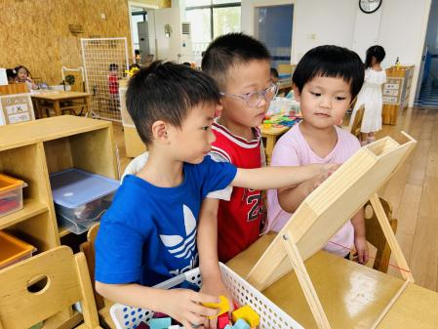 | 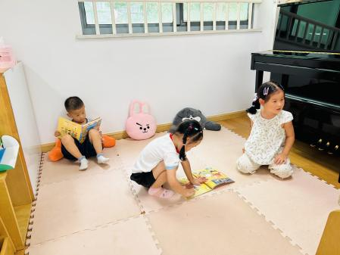 | 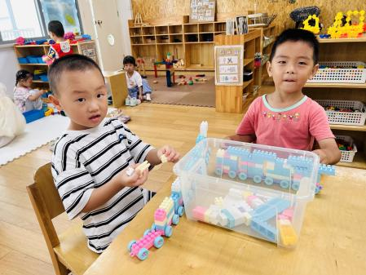
王秋逸、易永恒、蔡镇远在探索磁铁的秘密。 | 管亦星在用积木建构房子。 | 肖妙青、孙瑞晗在美工区画水果和太阳。
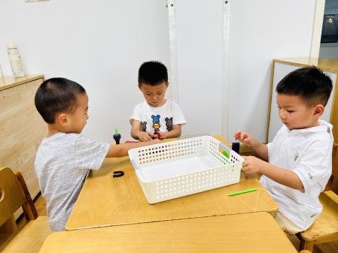 | 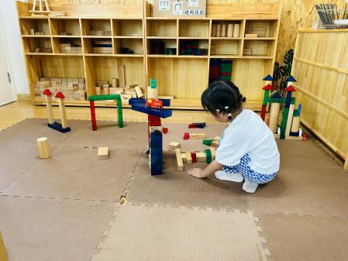 | 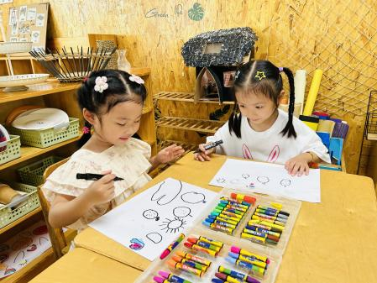

六、温馨提示
1.为了锻炼幼儿的自我整理能力和自我服务意识，并且更好地收纳、保存幼儿的作品，所以请家长们自行购买作品收纳袋，统一为A4竖版哦！作品袋于下周带来班级，感谢大家的配合！

